梧桐山南路工程 项目绿化清单

地点：园山街道西坑片区，南起梧岗围路，北至沙背坜七巷

编号 | 绿化品种 | 规格/胸径（cm） | 数量 | 拟处理方式 | 安置地点
S1 | 龙眼树 | 23 | 1株 | 迁移 | 积谷田受纳场
S2 | 龙眼树 | 23 | 1株 | 迁移 | 积谷田受纳场
S3 | 龙眼树 | 19 | 1株 | 迁移 | 积谷田受纳场
S4 | 龙眼树 | 22 | 1株 | 迁移 | 积谷田受纳场
S5 | 龙眼树 | 30 | 1株 | 迁移 | 积谷田受纳场
S6 | 龙眼树 | 26 | 1株 | 迁移 | 积谷田受纳场
S7 | 荔枝树 | 22 | 1株 | 迁移 | 积谷田受纳场
S8 | 荔枝树 | 20 | 1株 | 迁移 | 积谷田受纳场
S9 | 荔枝树 | 21 | 1株 | 迁移 | 积谷田受纳场
S10 | 龙眼树 | 35 | 1株 | 迁移 | 积谷田受纳场
S11 | 龙眼树 | 26 | 1株 | 迁移 | 积谷田受纳场
S12 | 龙眼树 | 18 | 1株 | 迁移 | 积谷田受纳场
S13 | 龙眼树 | 20 | 1株 | 迁移 | 积谷田受纳场
S14 | 龙眼树 | 27 | 1株 | 迁移 | 积谷田受纳场
S15 | 龙眼树 | 18 | 1株 | 迁移 | 积谷田受纳场
S16 | 龙眼树 | 12 | 1株 | 迁移 | 积谷田受纳场
S17 | 龙眼树 | 17 | 1株 | 迁移 | 积谷田受纳场
S18 | 荔枝树 | 15 | 1株 | 迁移 | 积谷田受纳场
S19 | 龙眼树 | 22 | 1株 | 迁移 | 积谷田受纳场
S20 | 龙眼树 | 16 | 1株 | 迁移 | 积谷田受纳场
S21 | 龙眼树 | 16 | 1株 | 迁移 | 积谷田受纳场
S22 | 龙眼树 | 16 | 1株 | 迁移 | 积谷田受纳场
S23 | 龙眼树 | 25 | 1株 | 迁移 | 积谷田受纳场
S24 | 龙眼树 | 18 | 1株 | 迁移 | 积谷田受纳场
S25 | 大叶榕 | 48 | 1株 | 迁移 | 积谷田受纳场
S26 | 龙眼树 | 16 | 1株 | 迁移 | 积谷田受纳场
S27 | 龙眼树 | 16 | 1株 | 迁移 | 积谷田受纳场

申请单位（盖章）： 权属单位（盖章）：

后附照片

树木照片：
编号 | 树木照片 | 编号 | 树木照片 | 编号 | 树木照片
S1 | 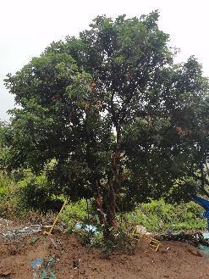 | S2 | 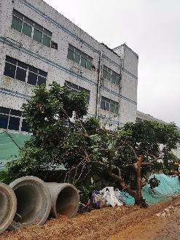 | S3 | 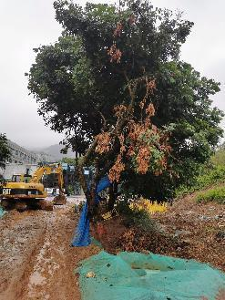
S4 | 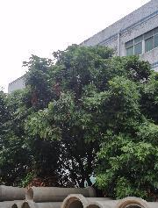 | S5 | 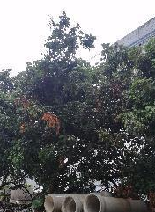 | S6 | 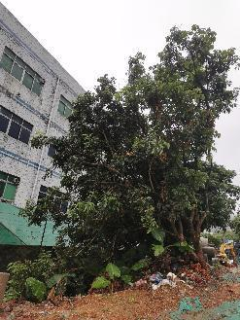
S7 | 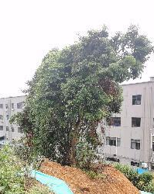 | S8 | 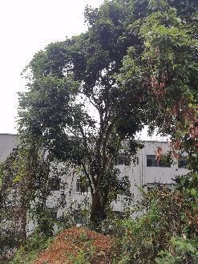 | S9 | 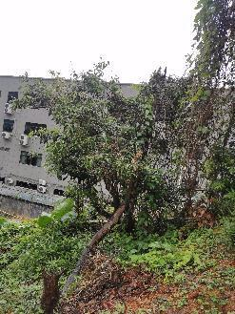
S10 | 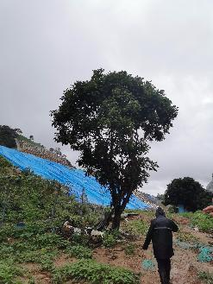 | S11 | 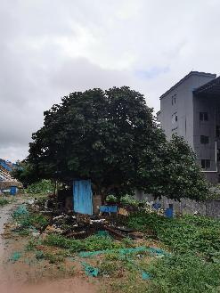 | S12 | 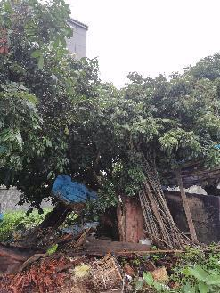
编号 | 树木照片 | 编号 | 树木照片 | 编号 | 树木照片
S13 | 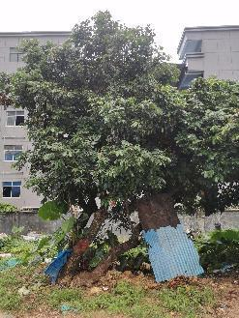 | S14 | 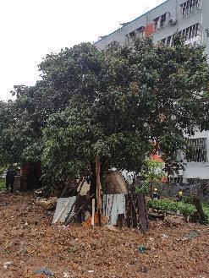 | S15 | 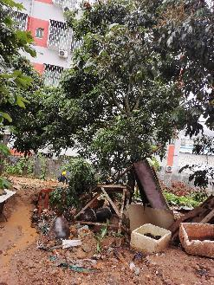
S16 | 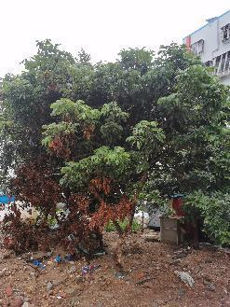 | S17 | 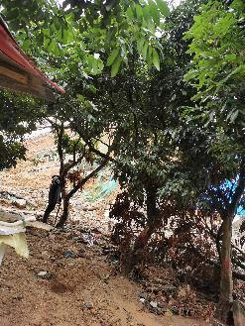 | S18 | 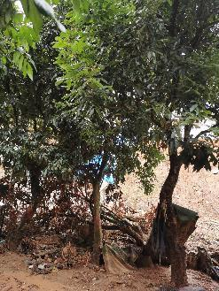
S19 | 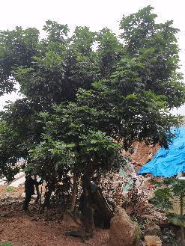 | S20 | 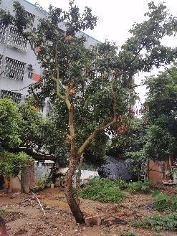 | S21 | 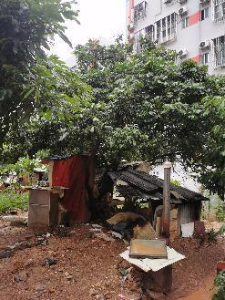
S22 | 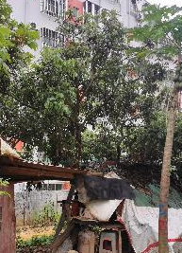 | S23 | 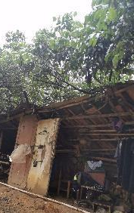 | S24 | 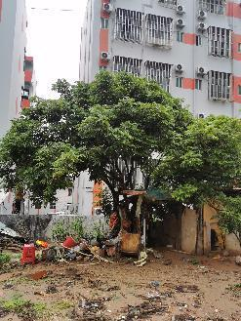
编号 | 树木照片 | 编号 | 树木照片 | 编号 | 树木照片
S25 | 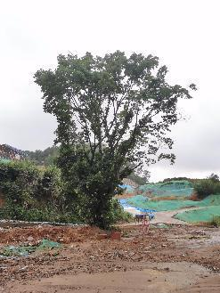 | S26 | 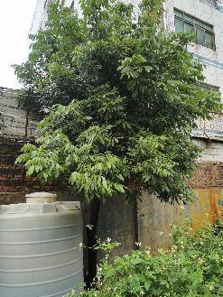 | S27 | 